1. 学习Java的GUI视频：

B站链接：<https://www.bilibili.com/video/BV1DJ411B75F?share_source=copy_web>

学习完此系列视频后可以自行创建图形界面

1. 学习和如何连接MariaDb数据库

<http://t.csdn.cn/FkE5c>

1. 本项目第一次使用时，把本项目放入eclipse
   1. 直接解压导入项目（EquipmentManagerSystem）

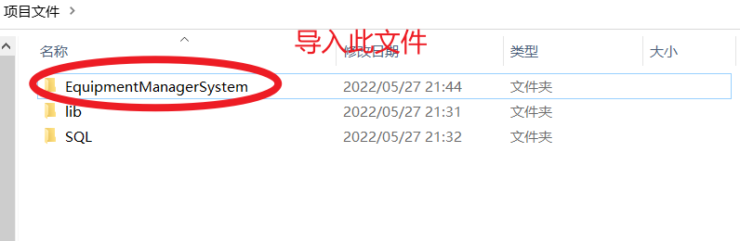

（注意导入的是如图红圈的内容，如何导入项目：参照链接：

[请点击此处](https://jingyan.baidu.com/article/3065b3b68f15b7ffcef8a43b.html)）ctrl+左键

* 1. 之后找到util包，把自己数据库密码放上去

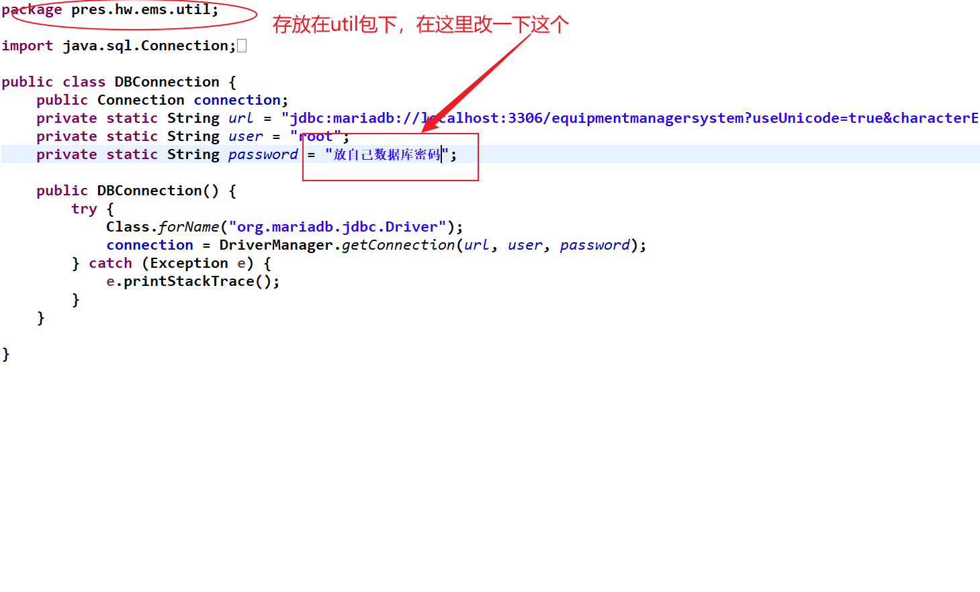

* 1. 导入后，新建一个lib文件在本项目下（复制粘贴即可）

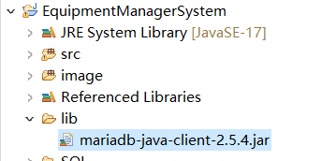

（注意lib是在“EquipmentManagerSystem”这个大文件下的）

* 1. 之后右键lib中的“mariadb-java-client-2.5.4.jar”

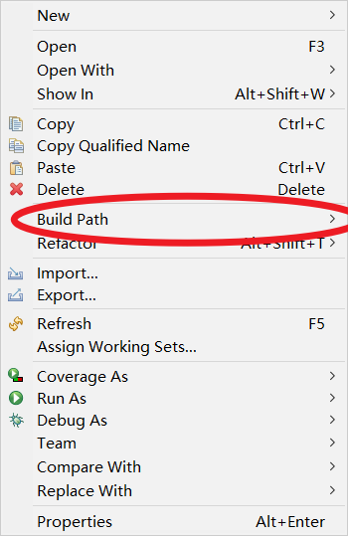

* 1. 点击buid path中的Configure Build Path

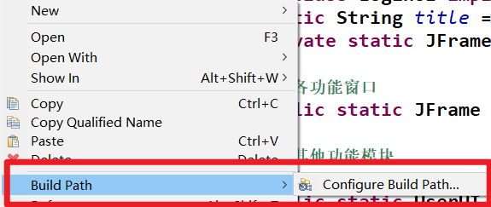

1. 此后根据“项目文件”文件夹中的SQL中的sql文件创建数据库之后将用户表中添加上超级管理员数据（类似这样）



1. 之后去view包下，运行LoginUI.java程序

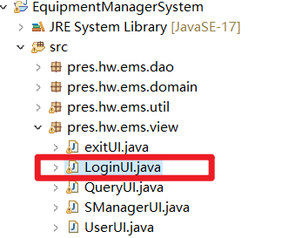

1. 此时项目运行成功